附件2

2026年天津科技大学智能车校赛规则
本次天津科技大学智能车校内选拔赛，旨在选拔优秀参赛队伍，储备全国大学生智能汽车竞赛参赛力量。各参赛队伍需使用组委会指定竞赛车模套件及微控制器平台，自主完成硬件系统搭建、传感器信号处理、电机驱动调试与控制算法开发，完成参赛智能车的设计、制作与调试工作。
若参赛队员对技术指标、竞赛判罚条款存在疑问，可在竞赛答疑交流群咨询负责答疑人员，避免因理解偏差影响备赛进度。

一、规则导读
竞速比赛设两个组别：
电磁组（24、25、26级学生）；光电组（仅限26级学生）
竞赛任务如下：
【竞速比赛组别一览表】
序号 | 组别名称 | 赛 道 环 境 | 任务描述 | 传感器 | MCU 平台 | 车模
1 | 电磁组 | 室 内 循 环 赛 道 | 1.从赛道发车点前发车，在赛道上运行两周  2.计时标准：从经过发车点开始计时，到再次经过发车点计时结束  3.完成赛道行驶后，参赛队伍需领取软件盲盒任务，并在规定时限内完成任务。 | 电磁传感器 | STM32系列微控制器 | 成品车模
2 | 光电组 | 室 内 循 环 赛 道 | 1.从赛道发车点前发车，在赛道上运行一周  2.计时标准：从经过发车点开始计时，到再次经过发车点计时结束 | 光电传感器 | 可使用  C51、STM32系列控制器 | 成品车模
注意事项：
（1）比赛场地使用室内循环赛道；
（2）竞赛中所选择的传感器，不得包括独立的微控制器；
（3）在自制电路板中，队伍信息（队伍名称，制作时间）禁止放在丝网面 。
二、比赛器材

2.1电磁组

2.1.1 车模
本届校赛所用车模，须为智能车组委会指定款式，具体车模规定在 QQ 群内发布，请参赛人员及时查阅。

2.1.2 控制器
竞赛车模主控电路采用意法半导体公司（ST）出品的微控制器作为车模中主要可编程主控制器。车模中所使用的微控制器的数量没有限制。
STM 系列微控制器：
• STM32F103C8T6

2.1.3 传感器
传感器的种类为电磁；不限制传感器数量。

2.1.4 电机和车轮
使用指定成品车模，不允许参赛队对车模电机进行更换或改造。

2.1.5 电池
车模驱动电池允许使用镍氢、镍铬、锂电池，车模上应该只具有一组电池，电池最高电压应小于等于 12.6V。

2.1.6 电路板
组委会将会提供PDF版的参考原理图，需要参赛队伍自行绘制原理图和PCB，若使用万能板代替PCB，将罚时30秒（比赛期间将进行专项审核，请负责电路板制作的同学携带个人电脑）。
竞赛智能车中除了核心板、陀螺仪、屏幕等之外，禁止购买现成的功能模块，以上情况一经发现将会取消参赛资格。购买的单片机最小核心子板上，只允许带有单片机、时钟、电源以及单片机调试接口。其它连接外部传感器、SD 卡、液晶显示等电路结构都需要通过自制电路主板引出，不允许直接从最小核心板引出。
自制的 PCB 板包括但不限于传感器及信号调理、电源管理、电机驱动、主控电路、调试电路等。如果自制电路采用工厂加工的 PCB 印制电路板，需要在覆铜层和顶层放置本参赛队伍的队伍名称、参赛年份，队伍信息需要能够便于观察。在打板时须在板上加标志中选择加说明书图文二维码，二维码模板建议选择新版官方模版，内容包括板子名称、功能、设计日期、原理图截图、PCB截图（顶层+底层）、实物图，视频与板子说明文档可选择性提交。对于非常小的电路板可以使用名称缩写，名称在车模技术检查时需要直接可见。如果电路板的面积小于 1平方厘米可以不用带有队伍特有信息。 PCB提交生产制作时间需在2026年9月1日-2026年11月15日期间，不允许使用历史版本PCB用于比赛。

2.2 光电赛道

2.2.1 车模
本届校赛所用车模，须为智能车组委会指定款式，具体车模规定在 QQ 群内发布，请参赛人员及时查阅。

2.2.2 控制器
允许使用以下两种控制器的一种：
1.STM 系列微控制器：
• STM32F103C8T6
- stc系列微控制器
• STC89C52

2.2.3 传感器
传感器的种类为灰度传感器。传感器的数量由参赛队伍自行确定，不做限制。传感器上不得有控制芯片。

2.2.4 电机和车轮
采用指定成品车模，不允许参赛队对车模电机进行更换或改造。

2.2.5 电池
车模驱动电池允许使用镍氢、镍铬、锂电池，车模上应该只具有一组电池，电池最高电压应小于等于 12.6V。

2.2.6 电路板
可以不自制电路板，允许使用现成PCB、洞洞板、面包板当作底板。

三、比赛环境

3.1 电磁赛道
赛道为黑色宽胶带铺成的环形封闭赛道，胶带覆盖电磁线。
赛道铺设有中心电磁引导线。引导线为一条铺设在赛道中心线上，直径 0.1~1.0mm 的漆包线，其中通有 20kHz、100mA 的交变电流。频率范围20k±1kHz，电流范围100±20mA。
比赛赛道具有直线、十字路口、直角弯道、菱形环岛等元素。
相关元素示意图将在赛前培训中给出。参赛队员也可在哔哩哔哩动画网站或 CSDN 技术论坛自行搜索全国大学生智能汽车比赛，但实际赛道类型以培训中给出的为参考。

3.1 光电赛道
赛道为黑色宽胶带（约宽18mm）铺成的环形封闭赛道。
比赛赛道包括以下元素：十字回环。
相关元素示意图将在赛前培训中给出。参赛队员也可在哔哩哔哩动画网站或 CSDN 技术论坛自行搜索全国大学生智能汽车比赛，但实际赛道类型以培训中给出的为参考。

四、比赛任务
小车从发车点出发，沿赛道运行两圈，运行到十字路需保持车辆直行。

计时标准：

1.车模从斑马线前出发到车模沿赛道运行一圈后再次经过斑马线之间的时间差。
2. 若车模未入环岛，比赛时间加罚未入环岛数*30秒。
3.小车严重偏离引导线且无法回到赛道或在十字回环运行方向错误，将视为发车失败，需要参赛选手重新发车。参赛队伍车模成绩需要在10分钟时间内获得。如果比赛车模出发之后，比赛规定时间到，则本次比赛成绩无效。
4.若电磁组参赛选手用万能板代替PCB，比赛时间加罚30秒。
5.若电磁组参赛选手未能完成软件盲盒，比赛时间加罚10秒。
6.若参赛选手在比赛备赛期间被发现踩踏赛道蓝布一律取消比赛资格！！！
满足以下三种情况之一，比赛结束：
(1)比赛时间结束；
(2)参赛队伍车模在规定时间内获得三次有效成绩，取最优成绩作为比赛成绩；
(3)比赛车模出现故障，在比赛时间内无法现场修复；
如遇现场突发情况或未尽事宜，裁判享有赛场最终裁定权。

五、比赛组织
1. 比赛举办方由天津科技大学电子信息与自动化学院委托天津科技大学智能创新实验室举办，最终解释权归主办方所有。
2. 奖项设置（分为电磁组和光电组）：
(a) 一等奖：参赛队伍中前10%。
(b) 二等奖：参赛队伍中的10%-25%。
(c) 三等奖：参赛队伍中的25-50%%。
3. 电磁组电组比赛时间时间暂定11月15号，地点为人工智能基地4楼。
如因不可抗力因素导致比赛时间或地点发生改变，组委会将及时在QQ群发布公告。
4.报名与组队：比赛面向天津科技大学滨海校区24、 25、26 级的在校学生。每支参赛队伍限定一人或两人报名，参赛队伍需填写报名表（见附件3）并于10月20日前将邮件发送至3495610236@qq.com，重命名为“智能车校赛报名表-xxx 参赛队”（xxx 为队名）。
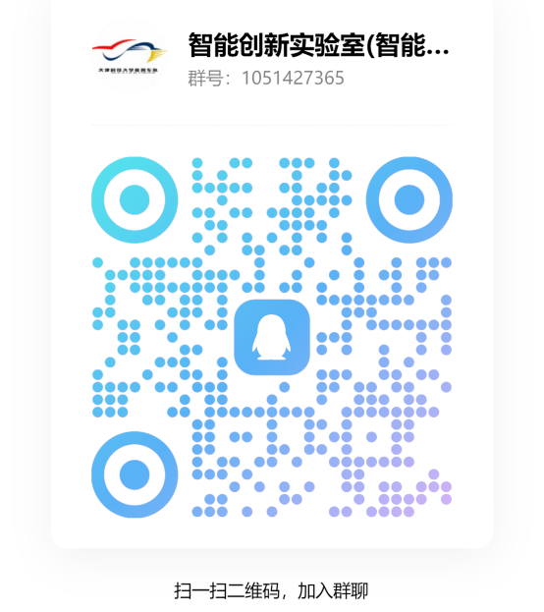
5.赛前培训及通知：所有赛前培训及通知将在下面QQ群内发布（群号1051427365），请大家进群时备注好学号+姓名！！！

6.如对本规则有任何异议或问题，请将邮件发送至3495610236@qq.com。

